**O PROCESSO DE FIXAÇÃO BIOLÓGICA DE NITROGÊNIO NA CULTURA DA SOJA**

**Gabriel Ferreira Costa Couto1*, Marnisson Alves Araújo2.**

*1Graduando em Engenharia Agronômica – UNA - Bom Despacho/MG – Brasil – *Contato: gabrielmgbd2016@gmail.com*

*2Professor de Engenharia Agronômica - UNA - Bom Despacho/MG – Brasil*

**INTRODUÇÃO**

A soja, *Glycine max* (L.) Merrill, importante cultura na agricultura brasileira, apresenta elevada demanda de nitrogênio para produção de grãos1. O elevado custo dos fertilizantes nitrogenados minerais e a alta demanda de nitrogênio pela cultura tornam inviável a adubação nitrogenada a partir de fertilizantes químicos3. Por esse motivo, o processo de fixação biológica de nitrogênio (FBN) a partir da simbiose da soja com bactérias do gênero *Bradyrhizobium* tem sido a principal abordagem no suprimento da demanda de nitrogênio pelas plantas1,7.

A FBN é um processo que envolve diferentes etapas até culminar na fixação do nitrogênio atmosférico e posterior conversão desse elemento em formas assimiláveis5. Atualmente, algumas estirpes de *Bradyrhizobium* têm sido amplamente empregadas nas principais regiões produtoras de soja no Brasil dada à eficiência dessas em fixar o nitrogênio atmosférico4. Além disso, destaca-se que essa associação simbiótica tem sido responsável pelo completo suprimento da demanda de nitrogênio pela soja, o que demonstra a alta eficiência da inoculação de bactérias simbiontes na sojicultura2,7.

O objetivo dessa revisão de literatura foi compilar os principais aspectos da fixação biológica para a sojicultura.

**MATERIAL E MÉTODOS**

Esse estudo consistiu em uma revisão de literatura elaborada a partir da seleção de artigos científicos e documentos técnicos disponibilizados pela base de dados Scielo e pelo Google Acadêmico. Adotou-se, como critério de seleção, a abordagem dos estudos científicos, sendo selecionados apenas artigos e documentos que abordassem o processo de fixação biológica da soja pela simbiose com espécies da bactéria *Bradyrhizobium*. Além disso, priorizou-se estudos que permitissem compreender como a simbiose ocorre e quais os principais benefícios associados ao processo de fixação biológica na cultura da soja.

**REVISÃO DE LITERATURA**

A soja, espécie vegetal de nome científico *Glycine max* (L.) Merrill, é, atualmente, uma das culturas de maior importância econômica e social na agricultura brasileira¹. A cultura gera grande quantidade de emprego e renda e contribui diretamente para o Produto Interno Bruto (PIB) do Brasil devido ao elevado volume de exportação de grãos. Além disso, a soja é a cultura de grãos que apresenta maior área cultivada no território brasileiro, sendo considerada a cultura que produz, por unidade de área, maior quantidade de proteína comparado aos demais grãos produzidos1.

A produção de grãos de soja depende do suprimento da demanda nutricional das plantas, sobretudo de nitrogênio, elemento altamente demandado pela cultura. Estima-se que para cada tonelada de grãos de soja produzida, sejam requeridos cerca de 80 kg de nitrogênio³. O suprimento da demanda de nitrogênio pela soja pode ser realizado a partir da obtenção desse elemento presente no solo devido à decomposição da matéria orgânica; por meio da fixação não biológica desse elemento; a partir da aplicação de fertilizantes nitrogenados e por meio do processo de fixação biológica do nitrogênio presente na atmosfera na forma de N23.

A adubação nitrogenada via fertilizantes minerais tem sido empregada em diversas culturas. No entanto, a elevada demanda de nitrogênio pela soja e o elevado custo dos fertilizantes nitrogenados tem tornado inviável o suprimento da demanda de nitrogênio a partir do uso de fertilizantes minerais3.

Diante do exposto, a fixação biológica de nitrogênio (FBN) tem sido a principal forma de fornecimento de nitrogênio às plantas de soja4. A fixação biológica de nitrogênio pode ser compreendida como um processo de simbiose entre plantas de soja e bactérias capazes de realizar a fixação biológica do nitrogênio presente na atmosfera. Nesse processo, o nitrogênio atmosférico na forma de N2 é convertido em formas de nitrogênio capazes de serem assimiladas pela planta, uma vez que o N2 não pode ser metabolizado por essas5.

O processo de fixação biológica após a inoculação da bactéria simbionte envolve diversos processos sucessivos. O primeiro processo envolve a adaptação da bactéria inoculada à planta. Cerca de duas horas após o estabelecimento do contato bactéria-planta ocorre a nodulação, ou seja, a formação de nódulos primários na região de alongamento radicular e em zonas de formação dos pelos². Posteriormente, ocorre o crescimento e desenvolvimento do nódulo (Fig. 1)6. E, após o completo desenvolvimento, o nódulo desenvolve a capacidade de fixar o nitrogênio na forma de N2 e transformá-lo em NH3, o qual será, posteriormente, convertido em NH42.

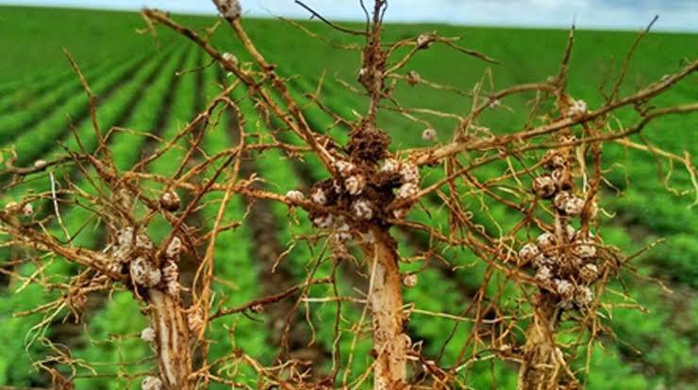

**Figura 1:** Formação de nódulos no sistema radicular da soja em função da simbiose entre soja e bactéria simbionte6.

A simbiose entre a planta e estirpes de *Bradyrhizobium* spp., também referidas como rizóbios, tem resultado no suprimento total da demanda de nitrogênio pela soja no país. E, o Brasil tem se destacado no cenário mundial como um país modelo na aplicação benéfica de estirpes de *Bradyrhizobium* spp.7.

Destaca-se que a simbiose tem sido favorecida, em escala produtiva, a partir da inoculação de estirpes diferentes de bactérias do gênero de *Bradyrhizobium* spp., na cultura da soja4. Atualmente, a inoculação tem sido realizada a partir de quatro estirpes principais, sendo elas: SEMIA 5019 e SEMIA 58 da espécie *B. elkanii*, SEMIA 5079 ou CPAC 15 da espécie *B. japonicum* e SEMIA 5080 ou CPAC 15, a qual pertence a espécie *B. diazoefficiens*4.

**CONSIDERAÇÕES FINAIS**

A fixação biológica de nitrogênio a partir da simbiose entre plantas de soja e estirpes da bactéria *Bradyrhizobium* spp. é um processo importante para o suprimento da demanda nutricional desse elemento pelas plantas de soja. Além disso, essa contribui para redução dos custos de produção envolvidos na aquisição de fertilizantes nitrogenados.